**ARQUETIPO PERSONA #6 – ESPORÁDICO**

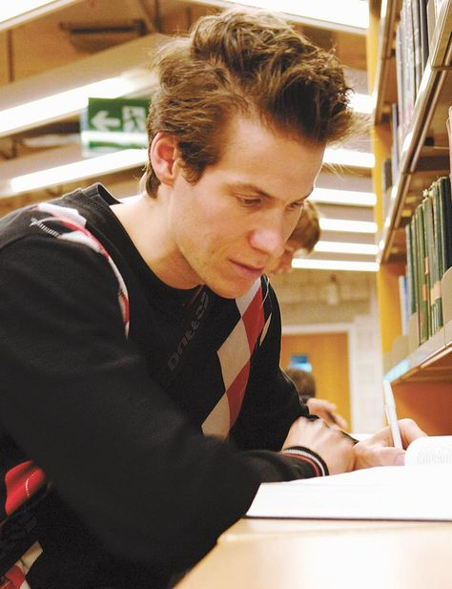

“No vengo mucho por aquí me gusta que el sistema sea rápido y simple para no liarme”

Pedro es un estudiante de Ingeniería Informática en el Campus de Colmenarejo. Acude a la cafetería cuando se le olvida la comida o cuando se le antoja algo.

**Nombre** Pedro López

**Tipo** Estudiante

**Rol** Cliente

**Motivaciones**

* Usa la cafetería pocas veces
* Cuando se le olvida la comida o le apetece algo acude a la cafetería

**Objetivos**

* Necesita comprar comida por que se le ha olvidado
* Tiene el tiempo justo para un almuerzo
* Le gustaría tener un sistema rápido y simple

**Frustraciones**

* No consigue encontrar todas las opciones del menú
* La información esta desordenada
* No encuentra lo que busca

**Comportamientos**

***Conocimientos Tecnológicos***

Nulos Avanzados

***Frecuencia de Uso de Apps***

Baja Alta

***Sensibilidad al Precio***

Poca Mucha

***Sensibilidad al Tiempo de Espera***

Poca Mucha

***Sensibilidad a la Calidad de Servicio***

Poca Mucha